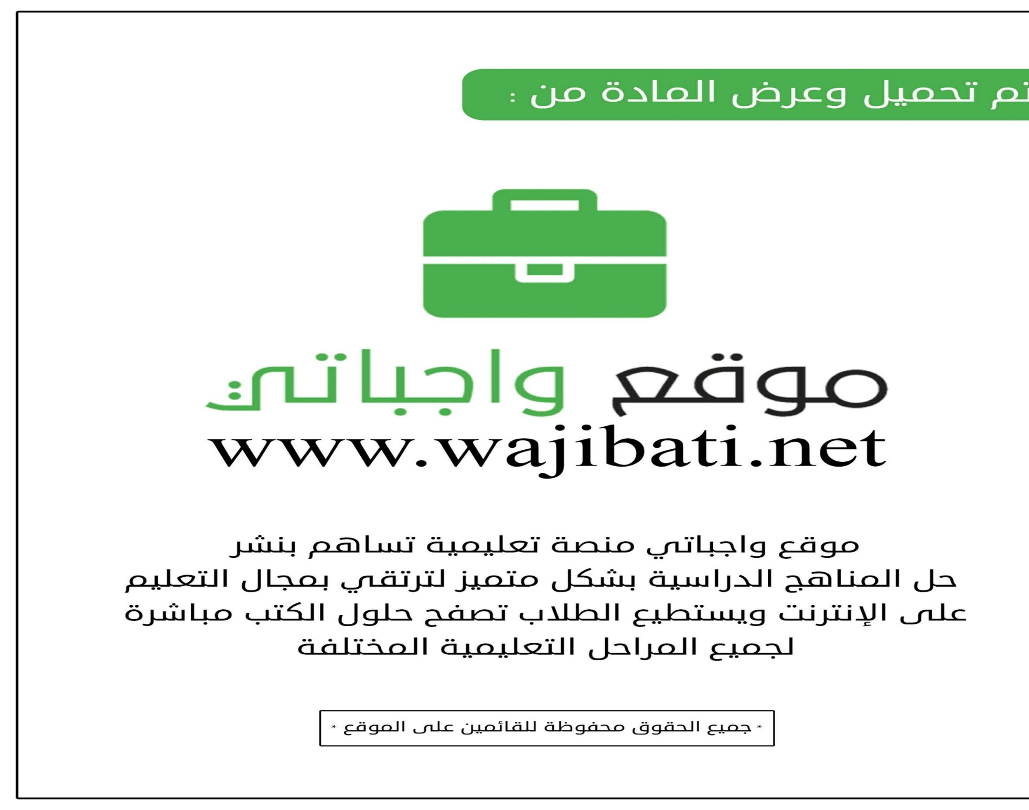

السؤال الأول/
- سمي أصحاب الأعمال التالية /
1_مرضعة النبي صلى الله عليه وسلم.....................
2_ نام في فراش النبي صلى الله عليه وسلم .............
3_ ارسله النبي صلى الله عليه وسلم ليعلم الناس الإسلام ويقرئهم القرآن ....................
4_ أشار على المسلمين في غزوة بدر بالنزول عند أقرب بئر إلى جيش كفار قريش .................

السؤال الثاني /
أ )ضعي علامة √امام العبارة الصحيحة وعلامة ×أمام العبارة الخاطئة فيما يأتي/
1_ أول هجرة للمسلمين إلى مصر ( )
2_ اسهم الخزرج في نشر الإسلام في يثرب ( المدينة المنورة )( )
- انسبي العبارات التالية إلى الحدث التاريخي المناسب لكل منها :
1_ غزوة جرح فيها الرس وكسرت فيها رباعيته وشج رأسه

2_ غزوة أصر فيها أبو جهل لمتابعة السير لقتال المسلمين

السؤال الثالث /
ارسمي مخططا لغزوة أحد

انتهت الأسئلة ,,, معلمة المادة / غالية القرني

